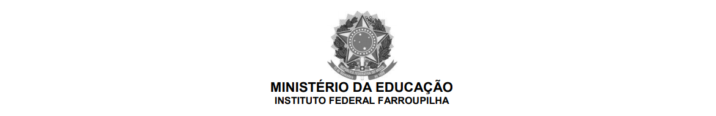

ANEXO IV MODELOS DE DECLARAÇÕES E FORMULÁRIOS

FICHA DE INSCRIÇÃO
PROCESSO SELETIVO COMPLEMENTAR 2021 - CURSOS DE GRADUAÇÃO
Nome completo do candidato:
Nome da mãe:
Nome do pai:
Data de nascimento: | Sexo: | N° Carteira de identidade: | CPF:
__/__/____ | ( ) M ( ) F

Endereço (Rua, Avenida, Travessa, etc): | Número: | Complemento:
Bairro: | Cidade: | Estado: | CEP:
Telefone(s): |  | E-mail:

INCRIÇÃO PARA CAMPUS E CURSO
(Poderá se inscrever apenas para um campus e curso)
Campus:
Curso:

